JAVA中的栈和堆
JAVA在程序运行时，在内存中划分5片空间进行数据的存储。分别是：1：寄存器。2：本地方法区。3：方法区。4：栈。5：堆。
基本，栈stack和堆heap这两个概念很重要，不了解清楚，后面就不用学了。
以下是这几天栈和堆的学习记录和心得。得些记录下来。以后有学到新的，会慢慢补充。
一、先说一下最基本的要点
基本数据类型、局部变量都是存放在栈内存中的，用完就消失。
new创建的实例化对象及数组，是存放在堆内存中的，用完之后靠垃圾回收机制不定期自动消除。
二、先明确以上两点，以下示例就比较好理解了
示例1
main()
int x=1;
show ()
int x=2
主函数main()中定义变量int x=1，show()函数中定义变量int x=1。最后show()函数执行完毕。
以上程序执行步骤：
第1步——main()函数是程序入口，JVM先执行，在栈内存中开辟一个空间，存放int类型变量x，同时附值1。
第2步——JVM执行show()函数，在栈内存中又开辟一个新的空间，存放int类型变量x，同时附值2。
此时main空间与show空间并存，同时运行，互不影响。
第3步——show()执行完毕，变量x立即释放，空间消失。但是main()函数空间仍存在，main中的变量x仍然存在，不受影响。
示意图如下：
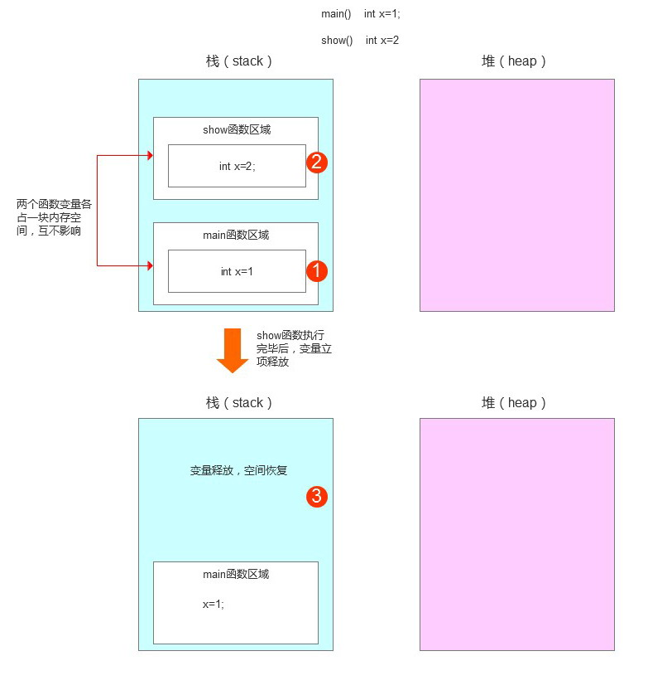
——————————————————————————————————————————————————————————————————————
示例2
main()
int[] x=new int[3];
x[0]=20
主函数main()中定义数组x，元素类型int，元素个数3。
以上程序执行步骤
第1步——执行int[] x=new int[3];
隐藏以下几分支
JVM执行main()函数，在栈内存中开辟一个空间，存放x变量（x变量是局部变量）。
同时，在堆内存中也开辟一个空间，存放new int[3]数组，堆内存会自动内存首地址值，如0x0045。
数组在栈内存中的地址值，会附给x，这样x也有地址值。所以，x就指向（引用）了这个数组。此时，所有元素均未附值，但都有默认初始化值0。
第2步——执行x[0]=20
即在堆内存中将20附给[0]这个数组元素。这样，数组的三个元素值分别为20,0,0
示图如下：
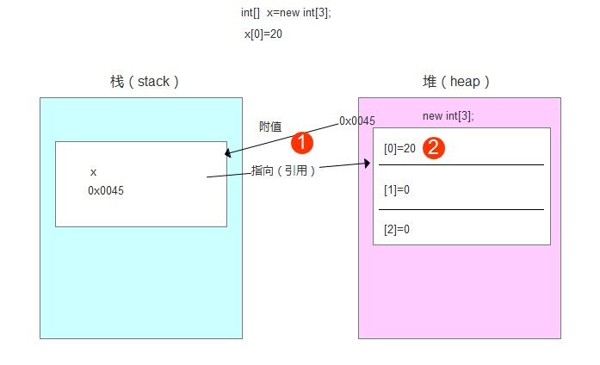
——————————————————————————————————————————————————————————————————————
示例3
main()
int[] x=new int[3];
x[0]=20
x=null;
以上步骤执行步骤
第1、2步——与示例2完全一样，略。
第3步——执行x=null;
null表示空值，即x的引用数组内存地址0x0045被删除了，则不再指向栈内存中的数组。此时，堆中的数组不再被x使用了，即被视为垃圾，JVM会启动垃圾回收机制，不定时自动删除。
示图如下
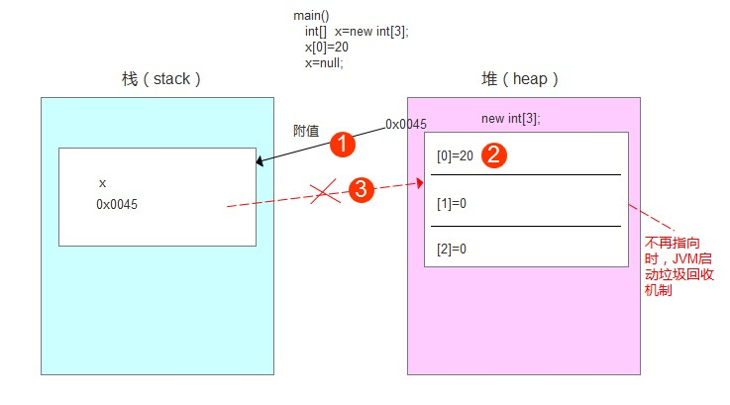
——————————————————————————————————————————————————————————————————
示例4
main()
int[] x=new int[3];
int[] y=x;
y[1]=100
x=null;
以上步骤执行步骤
第1步——与示例2第1步一致，略。
第2步——执行int[] y=x，
在栈内存定义了新的数组变量内存y，同时将x的值0x0045附给了y。所以，y也指向了堆内存中的同一个数组。
第3步——执行y[1]=100
即在堆内存中将20附给[0]这个数组元素。这样，数组的三个元素值分别为0,100,0
第4步——执行x=null
则变量x不再指向栈内存中的数组了。但是，变量y仍然指向，所以数组不消失。
示图如下
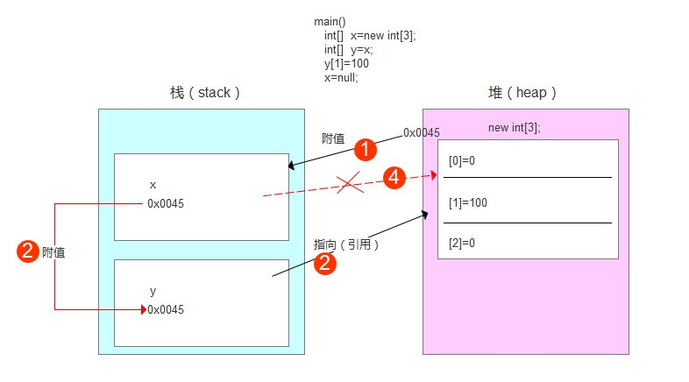
——————————————————————————————————————————————————————————————————
示例5
Car c=new Car;
c.color="blue";
Car c1=new Car;
c1.num=5;
虽然是个对象都引用new Car，但是是两个不同的对象。每一次new，都产生不同的实体
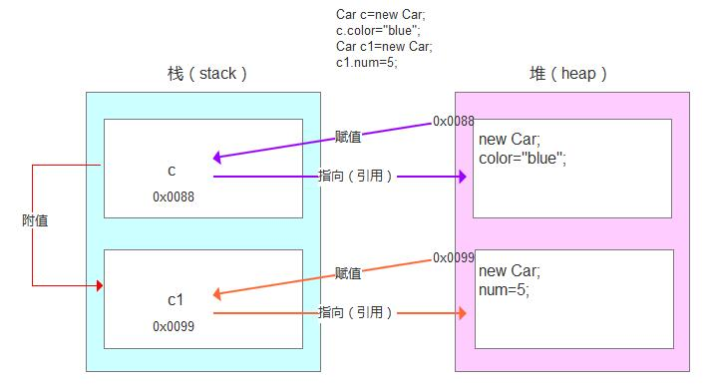
——————————————————————————————————————————————————————————————————
示例6
Car c=new Car;
c.num=5;
Car c1=c;
c1.color="green";
c.run();
Car c1=c，这句话相当于将对象复制一份出来，两个对象的内存地址值一样。所以指向同一个实体，对c1的属性修改，相当于c的属性也改了。
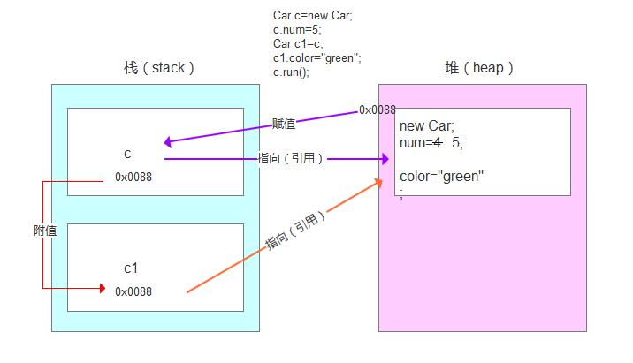
三、栈和堆的特点
栈：
函数中定义的基本类型变量，对象的引用变量都在函数的栈内存中分配。
栈内存特点，数数据一执行完毕，变量会立即释放，节约内存空间。
栈内存中的数据，没有默认初始化值，需要手动设置。
堆：
堆内存用来存放new创建的对象和数组。
堆内存中所有的实体都有内存地址值。
堆内存中的实体是用来封装数据的，这些数据都有默认初始化值。
堆内存中的实体不再被指向时，JVM启动垃圾回收机制，自动清除，这也是JAVA优于C++的表现之一（C++中需要程序员手动清除）。
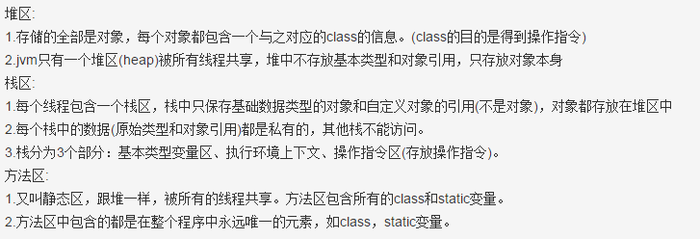
注：
什么是局部变量：定义在函数中的变量、定义在函数中的参数上的变量、定义在for循环内部的变量

